**Reporte de la Aplicación de obtención de datos Georreferenciados**

**1. Introducción**

Este reporte detalla el desarrollo y funcionamiento de una aplicación creada con App Inventor, la cual permite obtener la ubicación en tiempo real de un dispositivo móvil. La aplicación está diseñada para facilitar el acceso a la ubicación y poder guardar un registro de las ultimas 4 ubicaciones registradas en la aplicación en tiempo real.

**2. Objetivos**

* Diseñar y desarrollar una interfaz de usuario intuitiva y fácil de usar para la aplicación.
* Implementar la funcionalidad de obtención de la ubicación en tiempo real utilizando las herramientas y bloques de programación proporcionados por App Inventor.

**3. Tecnologías Utilizadas**

* **App Inventor**: Plataforma de desarrollo visual utilizada para crear la aplicación móvil.
* **Cloud DB**: es un componente que permite a las aplicaciones almacenar y recuperar datos en la nube, utilizando el servicio Firebase de Google.
* **Location Sensor**: es un componente que permite a las aplicaciones obtener la ubicación geográfica del dispositivo utilizando el GPS, la red celular y otras fuentes.

**4. Desarrollo de la Aplicación**

**4.1. Interfaz de Usuario**

La interfaz de usuario de la aplicación fue diseñada para ser intuitiva y fácil de usar. Los principales componentes incluyen:

Botones de envió y visores web que muestran el marcador de la ubicación en el mapa.

Botón de Ubicación Actual: Para acceder a la interfaz que accede a la ubicación actual del dispositivo.

Botón de Ubicaciones Guardadas: Se muestra en el visor web del mapa con los últimos 4 registros de ubicación.

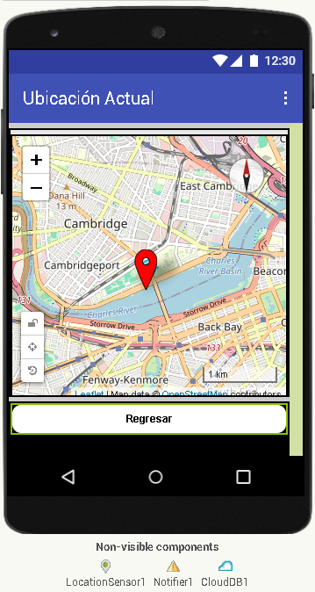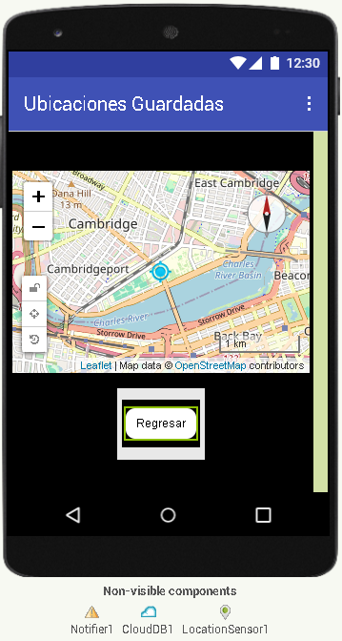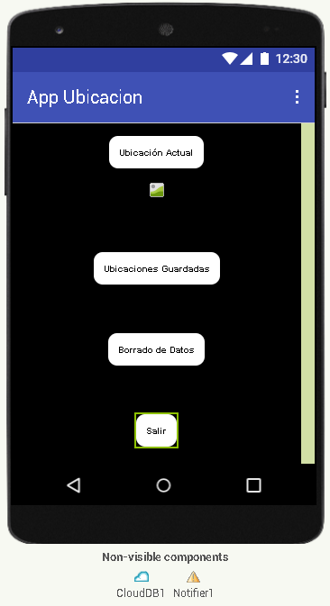

**4.2. Lógica de la Aplicación**

La lógica de la aplicación en App Inventor incluye:

* Establecer la conexión: Permite obtener acceso a la red de datos para la conexión a través de Cloud DB.

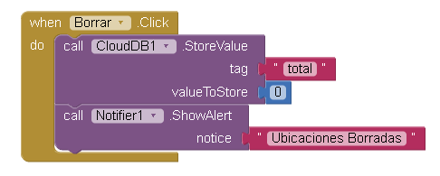

* 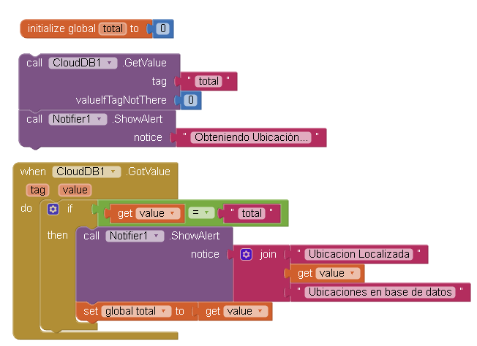Obtención de Coordenadas GPS: Permite obtener la latitud y longitud actuales del dispositivo, lo que puede usarse para aplicaciones de seguimiento, mapeo y navegación.
* Actualizaciones de Ubicación en Tiempo Real: Proporciona actualizaciones continuas de la ubicación a medida que el dispositivo se mueve.

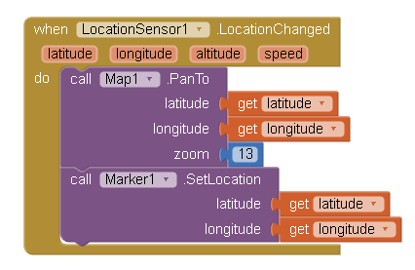

* Detección de Cambios en la Ubicación: Puede configurar eventos que se disparan cuando la ubicación del dispositivo cambia.

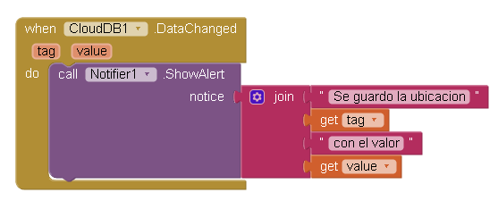

* Almacenamiento de ubicación: Puede guardar la ubicación registrando una lista con los datos de latitud, longitud y una descripción de la ubicación

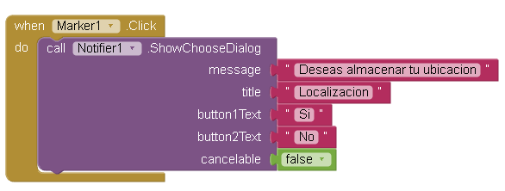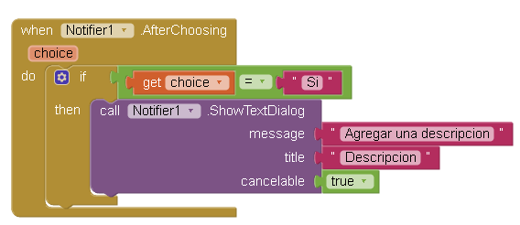

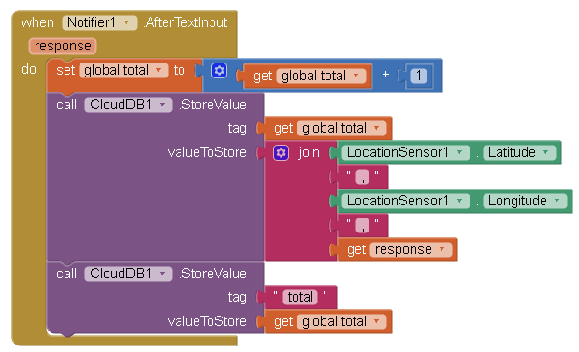

**4.3. Funcionamiento**

Esta implementación en App Inventor permite capturar la ubicación en tiempo real y almacenarla en una base de datos en la nube. Usar el Location Sensor para obtener las coordenadas y el Cloud DB para guardar los datos garantiza que las ubicaciones estén disponibles en el dispositivo conectado

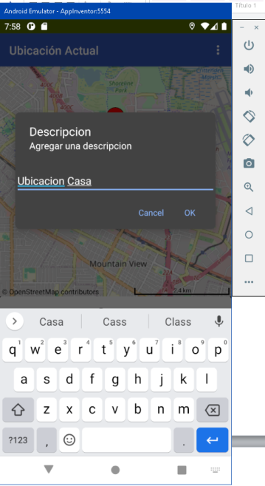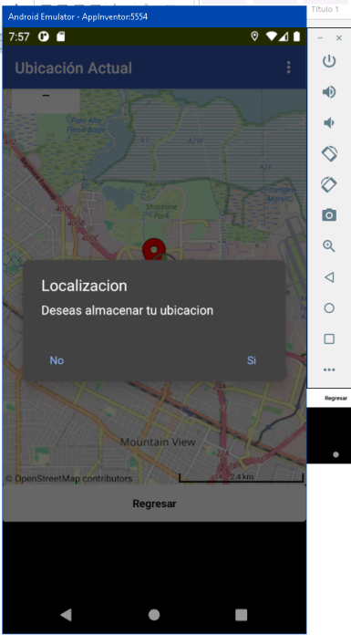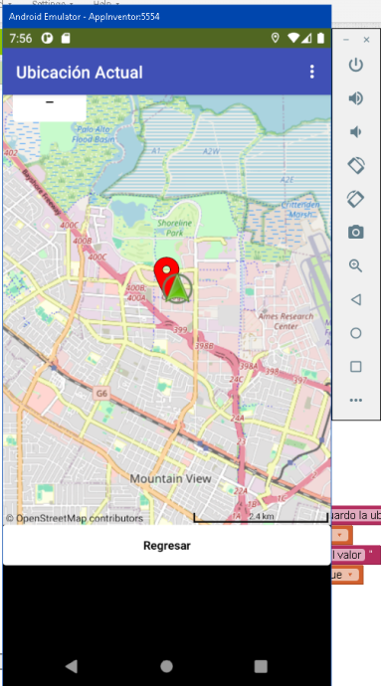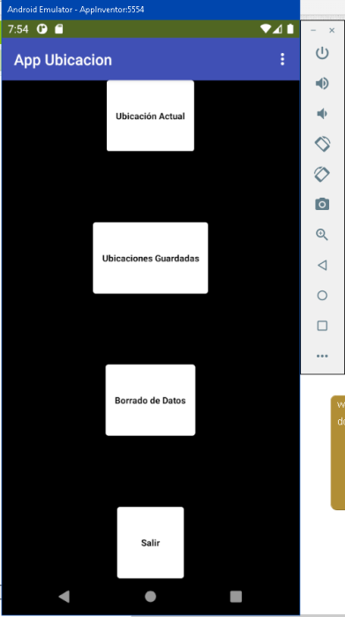

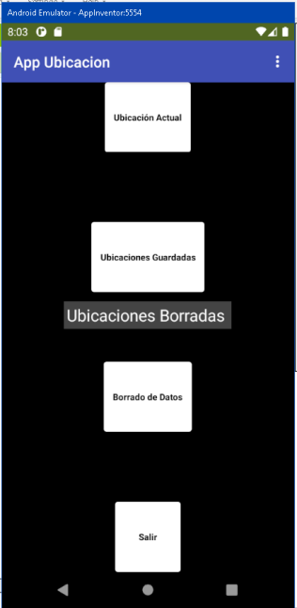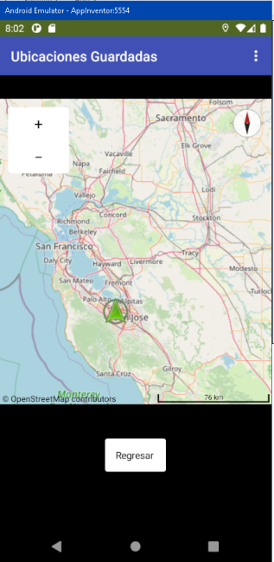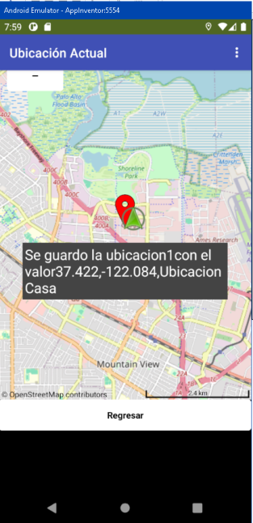

**5. Pruebas y Validación**

Se realizaron pruebas para asegurar el correcto funcionamiento de la aplicación:

* Verificar la correcta ubicación del dispositivo.
* Asegurar que los datos son correctos y se almacenan adecuadamente.

**6. Despliegue**

* La aplicación se exportó a formato apk y se instaló en un dispositivo móvil.

**7. Conclusiones**

La aplicación de ubicación en tiempo real desarrollada con App Inventor implementando componentes como Location Sensor y Cloud DB, permite a los desarrolladores con poca experiencia en programación, crear aplicaciones funcionales de manera rápida y eficiente. Su interfaz de arrastrar y soltar simplifica el desarrollo de aplicaciones complejas como el rastreo de ubicación. La integración de Location Sensor para obtener coordenadas en tiempo real y Cloud DB para almacenar y recuperar datos de ubicación es una base parta crear aplicaciones de prueba o inclusive comerciales para rastrear dispositivos móviles. Con modificaciones mínimas, la aplicación puede adaptarse para almacenar más ubicaciones, agregar funciones adicionales como notificaciones basadas en ubicación, o integrarse con otros servicios de terceros para mejorar su funcionalidad.